**SW Eng. Project**

**2022 2nd Semester**

**Schedule Manager**

**2016112529 신민규**

**2016112654 박승기**

**2019112574 장염곤**

**1. Actor-Goal List**

**1) Inception Iteration-1**

**a) Version 1**

|  |  |
| --- | --- |
| **Actor** | **Goal** |
| User (Prime Actor) | 로그인 |
| 스케줄 삽입/보기 |
| 알림 받기 |
| 타유저(친구나 가족)와 공유하기 |
| App Manager (Supporting Actor) | 날짜 월 업데이트 |
| 국가 지정한 대체공휴일 미리표시 |
| DB Company (Supporting Actor) | 공유 데이터를 받기 |
| Government (Offstage Actor) | 공휴일지정 |

- 교수님 피드백: 여러 기능을 내포하고 간단한 단어를 사용

**b) Workshop**

|  |  |
| --- | --- |
| **Actor** | **Goal** |
| User (Prime Actor) | 로그인 관리 |
| 내 스케쥴 관리 |
| 스케쥴 알림 관리 |
| 타유저(친구나 가족)와 공유하기 |
| 시간 통계 |
| App Manager (Supporting Actor) | 날짜 월 업데이트 |
| 국가 지정한 대체공휴일 미리표시 |
| DB Company (Supporting Actor) | 공유 데이터를 받기 |
| Government (Offstage Actor) | 공휴일지정 |

- 여러 기능을 내포한 간단한 단어로 표현 변경 / 새로운 Goal 추가

**2) Elaboration Iteration-1**

**a) Workshop**

|  |  |
| --- | --- |
| **Actor** | **Goal** |
| User (Prime Actor) | 로그인 관리 |
| 내 스케쥴 관리 |
| 스케쥴 알림 관리 |
| 타유저(친구나 가족)와 공유하기 |
| 시간 통계 |
| App Manager (Supporting Actor) | 날짜 월 업데이트 |
| 국가 지정한 대체공휴일 미리표시 |
| DB Company (Supporting Actor) | 공유 데이터를 받기 |
| Government (Offstage Actor) | 공휴일지정 |

- 변경없음

**3) Elaboration Iteration-2**

**a) Workshop**

|  |  |
| --- | --- |
| **Actor** | **Goal** |
| User (Prime Actor) | 로그인하기 |
| 스케쥴 관리하기 |
| 스케쥴 알림 관리 |
| 스케쥴 공유하기 |
| 스케쥴 통계보기 |
| App Manager (Supporting Actor) | 날짜 및 공휴일 업데이트하기 |
| DB Company (Supporting Actor) | 공유 데이터를 제공하기 |
| Government (Offstage Actor) | 공휴일 지정하기 |

- usecase diagram 과 용어 정리 수정

**2. Use Case Diagram**

**1) Inception Iteration-1**

**a) Version 1**

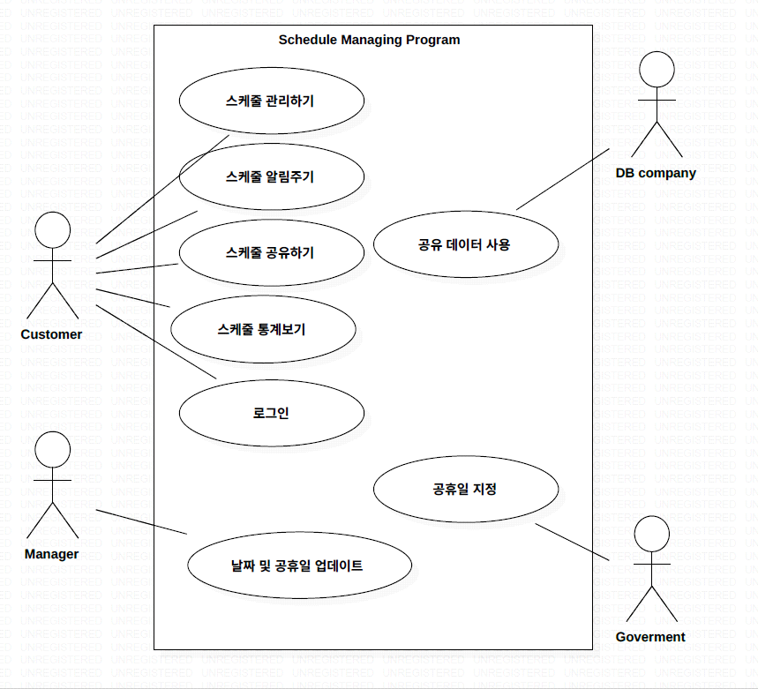

* 2016112529 신민규: 스케쥴 관리 / 스케쥴 알림

* 2016112654 박승기: 스케쥴 공유 / 스케쥴 동계

* 2018112574 장염곤: 로그인 / 날짜 및 공휴일 업데이트

- 교수님 피드백: Primary actor를 제외하고 나머지 actor들은 오른쪽으로 몰아서 표현

**b) Workshop**

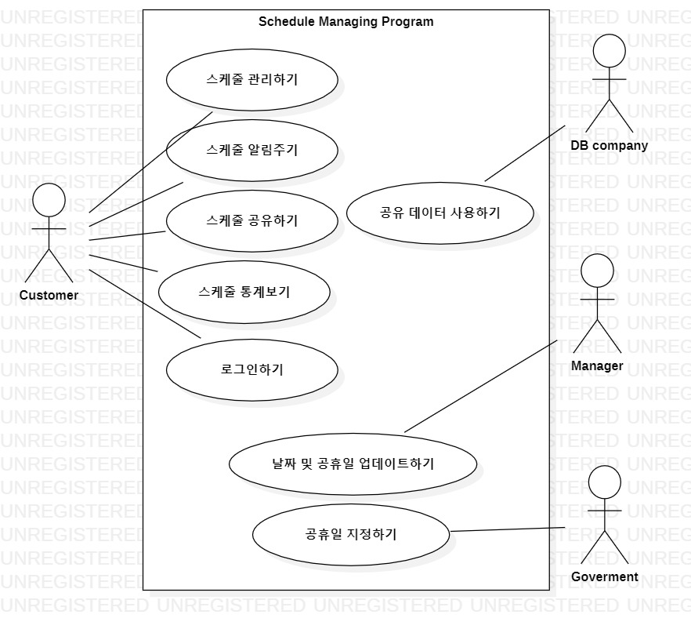

- 피드백을 토대로 Supporting actor와 Outstage actor들은 모두 오른쪽으로 배치

**2) Elaboration Iteration-1**

**a) Workshop**



- 변경 없음

**3) Elaboration Iteration-2**

**a) Workshop**

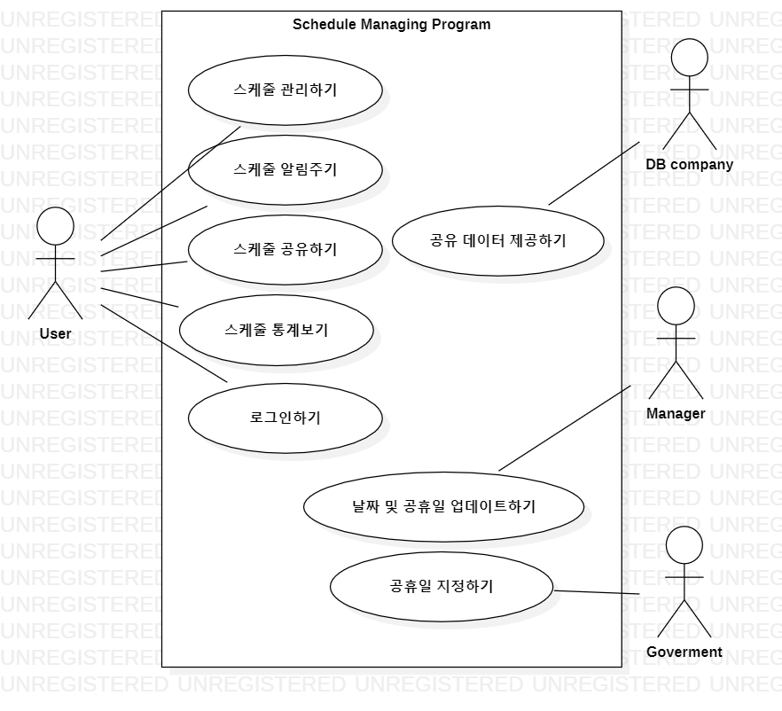

- 수정사항

1. 애매한 표현인 공유데이터 사용하기 -> 공유 데이터 제공하기로 변경

2. Actor Goal List와 용어 맞추기

**3. Use Case Text**

**1) Inception Iteration-1**

**a) Version 1**

**Use Case UC1: 스케쥴관리 (2016112529 신민규)**

ﾠ

Scope: 스케줄 어플리케이션

Level: user goal

Primary Actor: 고객

Stakeholder and Interests

-고객: 내 스케쥴의 관리, 손실 없는 데이터 저장 및 수정,

-매니저: 고객에게 정상적인 서비스 제공,

-공유 서버 회사: 어플리케이션에게 데이터베이스 서버 제공

-정부: 특수한 날에 공휴일을 지정

Precondition: 고객이 정상적으로 어플리케이션에 로그인한 상태

Success Guarantee: 고객의 스케쥴이 정상적으로 저장/ 열람 / 수정

Main Success Scenario

1.고객이 정상적으로 로그인한 상태

2.새로운 스케쥴 입력을 선택한다

3.스케쥴의 제목을 작성한다

4.입력할 스케쥴의 날짜(월)를 정한다

5.고객이 입력할 스케쥴의 날짜(일)를 정한다

6.고객이 입력할 스케쥴의 시간을 정한다

7.스케쥴의 시작 시간을 정한다

8.스케쥴의 종료 시간을 정한다

9.스케쥴의 알림 유/무를 정한다

10.스케쥴의 세부 내용(메모/장소)을 입력한다

Extensions

*a 언제든 어플리케이션이 오류가 발생할 경우:

1. 어플이 멈춘다

2. 오류 메시지 출력 후 강제 종료

3. 바탕화면으로 돌아간다

*b 업데이트를 해야 할 때:

1. 어플이 중지된다

2. 새로운 업데이트 목록을 출력한다

3. 업데이트가 진행된다

4. 어플리케이션이 재실행된다

*c 스케쥴의 열람을 실행

1. 달력이 출력된다

2.해당 날짜(월)의 스케쥴이 출력된다.

2a. 스케쥴의 데이터를 불러오는데 실패

1. 오류 메시지를 출력

2. 공유 Database에 연결 재요청

3. 연결 성공시 완료 메시지 출력

3a. 연결 실패시 오류 메시지 재출력 후 어플리케이션 강제 종료

4. 오류 로그를 어플리케이션 매니저에게 전송

3. 원하는 스케쥴을 선택

4. 해당 스케쥴의 세부사항을 열람.

3a. 스케쥴의 제목을 입력하지 않음

1. 저장을 할 수 없음

2. 오류 메시지를 출력

3. 재입력을 요구

4a. 입력한 (날짜)월이 존재 하지 않는다

1.오류 메시지를 출력

2.재입력을 요구

5a. 입력된 (날짜)일이 존재 하지 않는다

1. 오류메시지를 출력

2. 재입력을 요구

10a. 스케쥴의 내용을 입력하지 않음

1. 저장을 할 수 없음

2. 오류 메시지를 출력

3. 재입력을 요구

Special Requirements

모바일 어플리케이션 적용을 가능하게 하기위해 터치스크린 UI 연동

데이터 보안

Technology and Data Variation List

데이터가 키보드 또는 모바일로 실행될 경우 터치스크린으로 입력가능

Frequency of Occurrence: 자주 실행됨

**b) Workshop**

**Use Case UC1: 스케쥴관리 (2016112529 신민규)**

ﾠ

Scope: 스케줄 어플리케이션

Level: user goal

Primary Actor: 고객

Stakeholder and Interests

-고객: 내 스케쥴의 관리, 손실 없는 데이터 저장 및 수정,

-매니저: 고객에게 정상적인 서비스 제공,

-공유 서버 회사: 어플리케이션에게 데이터베이스 서버 제공

-정부: 특수한 날에 공휴일을 지정

Precondition: 고객이 정상적으로 어플리케이션에 로그인한 상태

Success Guarantee: 고객의 스케쥴이 정상적으로 저장/ 열람 / 수정

Main Success Scenario

1.고객이 정상적으로 로그인한 상태

2.새로운 스케쥴 입력을 선택한다

3.스케쥴의 제목을 작성한다

4.입력할 스케쥴의 날짜(월)를 정한다

5.고객이 입력할 스케쥴의 날짜(일)를 정한다

6.고객이 입력할 스케쥴의 시간을 정한다

7.스케쥴의 시작 시간을 정한다

8.스케쥴의 종료 시간을 정한다

9.스케쥴의 알림 유/무를 정한다

10.스케쥴의 세부 내용(메모/장소)을 입력한다

11.스케쥴의 태그를 설정한다

Extensions

*a 언제든 어플리케이션이 오류가 발생할 경우:

1. 어플이 멈춘다

2. 오류 메시지 출력 후 강제 종료

3. 바탕화면으로 돌아간다

*b 업데이트를 해야 할 때:

1. 어플이 중지된다

2. 새로운 업데이트 목록을 출력한다

3. 업데이트가 진행된다

4. 어플리케이션이 재실행된다

2a. 스케쥴의 열람을 실행

1. 달력이 출력된다

2.해당 날짜(월)의 스케쥴이 출력된다.

2a. 스케쥴의 데이터를 불러오는데 실패

1. 오류 메시지를 출력

2. 공유 Database에 연결 재요청

3. 연결 성공시 완료 메시지 출력

3a. 연결 실패시 오류 메시지 재출력 후 어플리케이션 강제 종료

4. 오류 로그를 어플리케이션 매니저에게 전송

3. 원하는 스케쥴을 선택

4. 해당 스케쥴의 세부사항을 열람.

4a. 해당 스케쥴의 수정을 진행

1. 스케쥴의 제목을 수정한다

2. 스케쥴의 시작 시간을 수정한다

3. 스케쥴의 종료 시간을 수정한다

4 .스케쥴의 알림 유/무를 수정한다

5.스케쥴의 세부 내용(메모/장소)을 입력한 다

6.스케쥴의 태그를 수정한다

3a. 스케쥴의 제목을 입력하지 않음

1. 저장을 할 수 없음

2. 오류 메시지를 출력

3. 재입력을 요구

4a. 입력한 (날짜)월이 존재 하지 않는다

1.오류 메시지를 출력

2.재입력을 요구

5a. 입력된 (날짜)일이 존재 하지 않는다

1. 오류메시지를 출력

2. 재입력을 요구

10a. 스케쥴의 내용을 입력하지 않음

1. 저장을 할 수 없음

2. 오류 메시지를 출력

3. 재입력을 요구

Special Requirements

모바일 어플리케이션 적용을 가능하게 하기위해 터치스크린 UI 연동

데이터 보안

Technology and Data Variation List

데이터가 키보드 또는 모바일로 실행될 경우 터치스크린으로 입력가능

Frequency of Occurrence: 자주 실행됨

**- 교수님 피드백:**

1) Scope에 use case name 적기/

2)Level 수정: sub-function 어떤 use case의 기능이 방대하거나 복잡할 경우 그 기능일부를 떄어내 새로운 usecase로 정의할 때 이용

3)Main Success Scenario에서 하나의 기능 작성(ex: 관리면 열람만)

4)Extensions 에서 들여쓰기 고치기/ 어느때나 수행되는 것만 *사용 -> 2의 파생이므로 2a로 수정

**Use Case UC2: 스케쥴 알림 관리 (2016112529 신민규)**

Scope: 스케쥴 알림 관리

Level: User Goal

Primary Actor: 고객

Stakeholder and Interests:

-고객: 내 스케쥴의 관리, 손실 없는 데이터 저장 및 보존,

-매니저: 고객에게 정상적인 서비스 제공,

-공유 서버 회사: 어플리케이션에게 데이터베이스 서버 제공

-정부: 특수한 날에 공휴일을 지정

Precondition: DB에 새로운 스케쥴이 저장돼 있는 상태

Success Guarantee: 고객에게 정상적인 알람 수신 및 알람 설정

Main Success Scenario

1. 고객 스케쥴이 정상적으로 등록이 되어 있다

2. 해당 스케쥴의 알림 유/무 확인

3. 알림 설정

4. 알림의 반복 주기 설정

5. 알림의 사운드 설정

6. 알림의 진동 설정

7. 최초 알림 시간 설정(5분전/ 10분전/ 하루 전)

8. 알림 설정을 저장

Extensions

*a 언제든 어플리케이션이 오류가 발생할 경우:

1. 어플이 멈춘다

2. 오류 메시지 출력 후 강제 종료

3. 바탕화면으로 돌아간다

*b 업데이트를 해야 할 때:

1. 어플이 중지된다

2. 새로운 업데이트 목록을 출력한다

3. 업데이트가 진행된다

4. 어플리케이션이 재실행된다

3a. 알림을 실행

1. 알림이 지정된 시간 날짜에 수행

2. 설정된 사운드 알림

3. 설정된 진동 알림

4. 설정된 주기로 반복수행

5. 고객이 알림을 확인

6. 고객이 UI 의 확인 버튼을 클릭

7. 알림 정지

8. 고객에게 알림 설정된 스케쥴의 세부 사항을 화면에 출력

9. 고객의 내용 확인후 프로그램 중지

4a. 알림의 반복 주기 설정하지 않음

1. 주기 없음으로 설정

5a. 알림의 사운드 설정하지 않음

1. 설정을 요구하는 메시지 출력

2. 재설정

6a. 알림의 진동 설정하지 않음

1. 설정을 요구하는 메시지 출력

2. 재설정

7a. 최초 알림 시간 설정하지 않음

1. 해당시간으로 설정

8a. 알림 설정 저장에 오류 발생

1. 오류 확인

2. 오류 메시지를 출력

3. 재입력 요구

Special Requirements:

모바일 어플리케이션 적용을 가능하게 하기위해 터치스크린 UI 연동

데이터 보안

알림용 사운드 추가

알림용 진동 패턴 추가

Technology and Data Variation List: 휴대폰의 진동과 알림 모드 연동

Frequency of Occurrence: 자주 실행됨

**- 교수님 피드백:**

1) Scope에 use case name 적기/

2)Level 수정: sub-function 어떤 use case의 기능이 방대하거나 복잡할 경우 그 기능일부를 떄어내 새로운 usecase로 정의할 때 이용

3)Main Success Scenario에서 하나의 기능 작성(ex: 관리면 열람만)

4)Extensions 에서 들여쓰기 고치기/ 어느때나 수행되는 것만 *사용 -> 2의 파생이므로 2a로 수정

**Use Case UC3: 스케쥴 공유 (2016112654 박승기)**

Scope: 스케줄 공유

Level: user goal

Primary actor: 고객

Stakeholders and interests:

-고객: 자신의 작성한 스케줄을 공유하기를 원함

-매니저: 고객이 데이터 손상 없이 공유를 하기를 원함

-공유 서버 회사: 스케줄이 서버를 통해 정확히 공유되기를 원함

Precondition: 인터넷이 연결돼 있고 고객이 자신의 스케줄을 작성함

Success guarantee 자신이 공유한 스케줄을 다른 사람이 열람할 수 있습니다.

Main success scenario

1.고객이 자신이 작성한 스케줄을 공유를 선택합니다.

2.고객이 자신의 공유 방식을 선택합니다.

3.고객은 자신의 스케줄의 공유를 받을 객체를 선택합니다.

4.고객이 최종 승인을 합니다.

5.시스템은 고객의 스케줄을 형식화해 서버 db에 전송합니다.

6.시스템은 공유를 열람할 수 있는 권한을 선택한 객체에게 줍니다.

7.서버는 이 공유데이터를 찾는 객체에게 권한을 가지고 있는지 검사합니다.

8.검사가 끝나면 공유 데이터를 객체의 시스템으로 전송합니다.

9.공유를 받은 객체의 시스템에서 스케줄을 확인합니다.

10. 공유 받은 사람은 이 스케줄을 자신의 스케줄과 비교할 수 있습니다.

11. 자신의 스케쥴과 겹치는 스케줄 또는 둘 다 공백인 시간을 출력합니다.

Extension

*a 인터넷이 연결이 안될 경우

1.오류를 출력합니다.

2. 공유 기능을 비활성화합니다.

2a 공유방식을 선택하지 않을 경우

1. 과정을 종료합니다.

2. 공유 과정의 시작으로 돌아갑니다.

3a 공유 받을 객체를 고르지 않을 경우

1. 과정을 종료합니다.

2. 공유 과정의 시작으로 돌아갑니다.

6a 객체가 데이터 받을 수 없는 경우.

1. 동작을 종료합니다.

2. 객체에게 데이터를 재전송 합니다.

2a.객체가 데이터를 못 받을 경우

1. 객체가 데이터를 받을 수 없음을 출력합니다.

8a 열람하는 객체가 권한이 없음

1. 데이터를 전송하지 않습니다.

2. 객체에게 권한이 없다는 메시지를 보냅니다.

10a 비교할 자신의 스케줄이 아직 작성되어 있지 않음

1. 비교 기능을 수행하지 않습니다.

2. 스케줄을 작성하라는 메시지를 출력합니다.

Special requirements

자신의 스케줄과 상대의 스케줄을 다른 색으로 표현

Technology and data variation list

Frequency of occurrence 자주 사용됨

**Use Case UC4: 스케쥴통계 (2016112654 박승기)**

Scope: 스케줄 통계 보여주기

Level: user-goal

Primary actor: Customer

Stakeholders and interests:

-고객: 자신의 작성한 스케줄을 통계적으로 접근 가능하길 원함

Precondition: 고객이 자신의 스케줄을 작성함

Success guarantee 자신이 작성한 스케줄에 따라 통계적인 데이터를 받습니다.

Main success scenario

1. 고객이 통계보기를 선택합니다

2. 고객에게 통계 방법(카테고리, 날짜)을 선택사항으로 보여줍니다.

3. 고객이 스케줄 카테고리 별 통계를 선택합니다.

4. 고객에게 시간으로 볼 것인지 개수로 볼 것 인지 선택사항으로 보여줍니다.

5. 고객은 시간을 선택합니다.

6. 시간에 따른 오름차순으로 원 그래프를 보여줍니다.

7. 사용자가 그래프의 한 부분을 클릭합니다.

8.클릭한 부분의 카테고리의 총 개수, 스케줄 이름, 날짜와 시간 등 상세통계를 보여줍니다.

9.사용자가 뒤로 가기 버튼을 누릅니다.

10.통계 데이터를 종료하고 원래 화면으로 돌아갑니다.

Extension

*a 고객이 작성한 스케줄이 없는 경우

1. 스케줄을 작성해 달라는 메시지를 출력합니다.

2. 시작화면으로 돌아갑니다.

3a 고객이 날짜 별 통계를 선택한다

1.고객은 날짜별로 스케줄이 얼마나 있는지 막대 그래프로 데이터를 제공받는다.

2.고객은 일 별, 월 별, 년도 별 로 그래프를 수정할 수 있다.

3.사용자가 막대그래프의 한 부분을 클릭한다.

4.클릭한 부분의 날짜의 총 개수, 스케줄 이름, 카테고리 등 상세통계를 보여줍니다.

4a. 상세통계를 한 화면에 보여주기 너무 긴 경우

1. 일부분 만 보여주고 그 아래에 링크를 생성합니다.

2. 사용자가 링크를 클릭합니다.

3. 상세 통계의 다음 화면으로 넘어갑니다.

5. 사용자가 뒤로 가기 버튼을 누른다.

6.통계데이터를 종료하고 원래 화면으로 돌아갑니다.

4a 개수로 보여주기를 선택한다.

1.카테고리별 개수에 따른 원 그래프를 출력합니다.

8a 상세통계를 한 화면에 보여주기에 너무 긴 경우

1.일부분 만 보여주고 그 아래에 링크를 생성합니다.

2.사용자가 링크를 클릭합니다.

3.상세 통계의 다음 화면으로 넘어갑니다.

Special requirements

원그래프와 막대 그래프 중 가시성이 언제 더 좋은 지 고려해본다.

Technology and data variation list

Frequency of occurrence

**Use Case UC5: 로그인 (2019112574 장염곤)**

Scope: 로그인

Level: User goal

Stakeholder and Interests

고객:로그인 후 메인 인터페이스로 이동

Primary Actor: 고객

Precondition

인터넷에 접속하여 고객이 스스로 시스템에 로그인하여 메일 인터페이스에 들어가다

Success Guarantee

자신의 메인 인터페이스에 성공적으로 진입하면 스케줄을 작성할 수 있다.

Main success Scenario

1. 고객은 자신이 좋아하는 id를 가입한다.

2. 고객 키보드가 없는 경우 마우스 입력을 선택할 수 있다.

3. 고객이 비밀번호를 입력할 때, 비밀번호는 암호화되어 표시되지 않아야 한다.

4.고객은 id와 비밀번호를 정확하게 입력하고 메인 인터페이스를 통해 접근할 수 있다.

5.시스템은 데이터베이스를 활용해 고객이 아이디와 비밀번호를 신청하고 로그인했을 때 정확한지 여부를 판단한다.

6. 고객이 비밀번호를 5회 이상 연속으로 잘못 입력한 경우 id를아이디를 사용할 수 없음.

7. 고객이 비밀번호를 잊어버려서 비밀번호 찾기 기능을 사용한다.

8. 아이디와 비밀번호가 모두 올바르고 성공적으로 메인 인터페이스에 진입했습니다

Extensions

1a. 인터넷이 연결이 안될 경우

1. 네트워크 검사

2. 네트워크가 정상인 후 프로그램을 열다.

3a. 암호가 암호화되지 않은 경우

1.입력을 중지한다.

2.관리자와 앱 개발자 연락.

4a. 로그인 할 때 id와 비밀번호가 잘못된 경우

1. 아이디나 비밀번호 수정

7a: 비밀번호를 잊어버린 경우

1. 비밀 번호 찾기 신청을 했다.

2.휴대폰 번호 제대로 인증하거나 보안 질문 제대로 답하기

Special Requirements

고객의 아이디과 비밀번호가 유출되지 않도록 보호하여 데이터를 안전

Technology and Data Variation List

로그인 시 음성 기능을 넣어 입력할 수 있다

Frequency of Occurrence

매번 실행됨

**Use Case UC6: 날짜 월 및 국가 지정한 대체공휴일 업데이트 (2019112574 장염곤)**

Scope: 날짜 월 및 국가 지정한 대체공휴일 업데이트

Level: User Goal

Primary Actor: 앱관리자

Stakeholder and Interests

고객: 매일 월별 시간표를 업데이트해 모든 국가의 공휴일과 대체공휴일 정보를 미리 알 수 있도록 했다.

매니저: 고객에게 정확한 일정 정보를 제공하다

공유 서버 회사: 어플리케이션에게 데이터베이스 서버 제공

정부: 특수한 날에 공휴일을 지정

Precondition: DB에 새로운 스케쥴이 저장돼 있는 상태

Success Guarantee: 최신 공휴일 DB가 도입되었다

Main Success Scenario

1.앱관리자의 일정관리시스템 정상진입

2. 최신 공휴일 데이터베이스 가져오기

3.날짜가 최신날짜로 업데이트되었는지 확인

4.대체공휴일 갱신

5.미래의 공휴일 조회

6.과거 공휴일 보기

7.공휴일정에 들어가 휴식시간을 살펴본다

8.공휴일명 표기

9.설정 저장

Extensions

1a.어플리케이션에 들어갈 수 없는 경우:

1.앱을 다시 시작한다.

2.네트워크 연결 체크

3.어플리케이션에 다시 들어간다.

2a: 최신 날짜를 업데이트하지 않은 경우:

1.앱을 다시 시작한다.

2.개발자 모드 진입

3.문제 보기 및 수정

4.개발자 모델을 출시

5. 고객으로 앱에 들어가셔서 문제가 없는지 확인해보겠다.

2b: 일정표에 오류가 나타난 경우

1.앱을 다시 시작한다.

2.개발자 모드 진입

3.문제 보기 및 수정

4.개발자 모델을 출시

5.고객으로 앱에 들어가셔서 문제가 없는지 확인.

7a: 잘못된 일정표 업데이트

1.앱을 다시 시작한다.

2.개발자 모드 진입

3.잘못된 일정을 삭제하고 데이터베이스가 데이터를 정상적으로 전송하지 않는지 확인.

4.개발자 모델을 출시

5.고객으로 앱에 들어가셔서 문제가 없는지 확인.

Special Requirements:

데이터 보안

컴퓨터 사용 시 바이러스 침입을 방지하기 위해 검색 기록을 삭제하는 것이 좋다.

Technology and Data Variation List

Frequency of Occurrence: 자주 실행됨

**2) Elaboration Iteration-1**

**a) Workshop**

**Use Case UC1: 스케쥴관리 (2016112529 신민규)**

Scope: 스케쥴 관리

Level: user goal

Primary Actor: 고객

Stakeholder and Interests

-고객: 내 스케쥴의 관리, 손실 없는 데이터 저장 및 수정,

-매니저: 고객에게 정상적인 서비스 제공,

-공유 서버 회사: 어플리케이션에게 데이터베이스 서버 제공

-정부: 특수한 날에 공휴일을 지정

Precondition: 고객이 정상적으로 어플리케이션에 로그인한 상태

Success Guarantee: **고객**의 스케쥴이 정상적으로 저장/ 열람 / 수정

Main Success Scenario

1.새로운 **스케쥴** 입력을 선택한다(1)

2.스케쥴 입력창이 출력된다(2)

3.스케쥴의 내용(**이름/날짜(년/월/일)/시작시간/종료시간/태그/기타내용**)을 작성한다(3)

4.스케쥴 데이터를 저장한다(4)

5.새로운 스케쥴을 공유DB에 전송한다(8)

6.정상 저장 완료 메시지가 출력된다(9)(10)

Extensions

*a 언제든 어플리케이션이 오류가 발생할 경우:

1. 어플이 멈춘다

2. 오류 메시지 출력 후 강제 종료

3. 바탕화면으로 돌아간다

*b 업데이트를 해야 할 때:

1. 어플이 중지된다

2. 새로운 업데이트 목록을 출력한다

3. 업데이트가 진행된다

4. 어플리케이션이 재실행된다

1a. 스케쥴의 열람을 실행(11)

1. 저장된 스케쥴 목록들이 출력(12)

1a. 스케쥴의 데이터를 불러오는데 실패

1. 오류 메시지를 출력

2. 스케줄 데이터 재요청

3. 연결 성공시 완료 메시지 출력

3a. 연결 실패시 오류 메시지 재출력 후 어플리케이션 강제 종료

3. 원하는 스케쥴을 선택(13)

4. 해당 스케쥴의 세부사항을 열람(14)(15)

4a. 해당 스케쥴의 수정을 진행(17)

1. 수정창이 출력된다(18)

2. 수정된 내용을 작성한다(19)

3.수정된 데이터가 저장된다(20)

4.새로운 스케쥴을 공유DB에 전송한다(21)

3a. 필수 입력사항을 입력하지 않음

1. 저장을 할 수 없음

2. 오류 메시지를 출력

3. 재입력을 요구

Special Requirements

모바일 어플리케이션 적용을 가능하게 하기위해 터치스크린 UI 연동

데이터 보안

Technology and Data Variation List

데이터가 키보드 또는 모바일로 실행될 경우 터치스크린으로 입력가능

Frequency of Occurrence: 자주 실행됨

**- 유스케이스텍스트 시나리오 옆에 시퀀스 다이어그램 번호 맞춰서 작성이 필요**

**- 유스케이스 텍스트에서 도메인 다이어그램에 반영된부분 볼드처리**

**Use Case UC2: 스케쥴 알림 관리 (2016112529 신민규)**

스케쥴 알림 관리

Scope: 스케쥴 알림 관리

Level: User Goal

Primary Actor: 고객

Stakeholder and Interests:

-고객: 내 스케쥴의 관리, 손실 없는 데이터 저장 및 보존,

-매니저: 고객에게 정상적인 서비스 제공,

-공유 서버 회사: 어플리케이션에게 데이터베이스 서버 제공

-정부: 특수한 날에 공휴일을 지정

Precondition: DB에 새로운 스케쥴이 저장돼 있는 상태

Success Guarantee: 고객에게 정상적인 **알람 수신** 및 알람 설정

Main Success Scenario

1. 고객 스케쥴이 정상적으로 등록이 되어 있다

2. 해당 스케쥴의 알림 유/무 확인

3. 알림 설정(1)

4. 알림의 **반복 주기** 설정

5. 알림의 **사운드** 설정

6. 알림의 **진동** 설정

7. **최초 알림 시간 설정**(5분전/ 10분전/ 하루 전)

8. 알림 설정을 저장

Extensions

*a 언제든 어플리케이션이 오류가 발생할 경우:

1. 어플이 멈춘다

2. 오류 메시지 출력 후 강제 종료

3. 바탕화면으로 돌아간다

*b 업데이트를 해야 할 때:

1. 어플이 중지된다

2. 새로운 업데이트 목록을 출력한다

3. 업데이트가 진행된다

4. 어플리케이션이 재실행된다

3a. 알림을 실행

1. 알림이 지정된 시간 날짜에 수행(4)

2. 설정된 사운드 알림(5)

3. 설정된 진동 알림(5)

4. 설정된 주기로 반복수행(6)

5. 고객이 알림을 확인(7)

6. 고객이 UI 의 확인 버튼을 클릭

7. 알림 정지(8)

8. 고객에게 알림 설정된 스케쥴의 세부 사항을 화면에 출력(9)

9. 고객의 내용 확인후 프로그램 중지

4a. 알림의 반복 주기 설정하지 않음

1. 주기 없음으로 설정

5a. 알림의 사운드 설정하지 않음

1. 설정을 요구하는 메시지 출력

2. 재설정

6a. 알림의 진동 설정하지 않음

1. 설정을 요구하는 메시지 출력(3)

2. 재설정

7a. 최초 알림 시간 설정하지 않음

1. 해당시간으로 설정

8a. 알림 설정 저장에 오류 발생

1. 오류 확인

2. 오류 메시지를 출력

3. 재입력 요구

Special Requirements:

모바일 어플리케이션 적용을 가능하게 하기위해 터치스크린 UI 연동

데이터 보안

알림용 사운드 추가

알림용 진동 패턴 추가

Technology and Data Variation List: 휴대폰의 진동과 알림 모드 연동

Frequency of Occurrence: 자주 실행됨

- 유스케이스텍스트 시나리오 옆에 시퀀스 다이어그램 번호 맞춰서 작성이 필요

- 유스케이스 텍스트에서 도메인 다이어그램에 반영된부분 볼드처리

**Use Case UC3: 스케쥴 공유 (2016112654 박승기)**

Scope: 스케줄 공유

Level: user goal

Primary actor: 고객

Stakeholders and interests:

-고객: 자신의 작성한 스케줄을 공유하기를 원함

-매니저: 고객이 데이터 손상 없이 공유를 하기를 원함

-공유 서버 회사: 스케줄이 서버를 통해 정확히 공유되기를 원함

Precondition: 인터넷이 연결돼 있고 고객이 자신의 스케줄을 작성함

Success guarantee **자신**이 공유한 스케줄을 **다른 사람**이 열람할 수 있습니다.

Main success scenario

• 고객이 자신이 작성한 스케줄을 공유를 선택합니다. (1)

• 고객이 자신의 공유 방식을 선택합니다. (1)

• 고객은 자신의 스케줄의 **공유를 받을 객체**를 선택합니다. (1)

• 고객이 최종 승인을 합니다.

• 시스템은 공유를 열람할 수 있는 권한을 선택한 객체에게 줍니다. (2)

• 시스템은 고객의 스케줄을 형식화해 서버 db에 전송합니다. (3)

• 공유 완료를 출력합니다 (4)

• 다른 고객은 공유데이터를 열람을 선택합니다. (5)

• 서버는 이 공유데이터를 찾는 객체에게 권한을 가지고 있는지 검사합니다. (6)

• 검사가 끝나면 권한을 부여합니다. (7)

• 시스템은 DB회사에 데이터를 요구합니다. (8)

• 검사가 끝나면 공유 데이터를 객체의 시스템으로 전송합니다. (9)

• 공유를 받은 객체의 시스템에서 스케줄을 확인합니다. (10)

• 공유 받은 사람은 이 스케줄을 자신의 스케줄과 비교할 수 있습니다. (11)

• 비교 내용을 다른고객의 인터페이스에 출력합니다 (12)

Extension

*a 인터넷이 연결이 안될 경우

1. 오류를 출력합니다.

2. 공유 기능을 비활성화합니다.

2a 공유방식을 선택하지 않을 경우

1. 과정을 종료합니다.

2. 공유 과정의 시작으로 돌아갑니다.

3a 공유 받을 객체를 고르지 않을 경우

1. 과정을 종료합니다.

2. 공유 과정의 시작으로 돌아갑니다.

9a 객체가 데이터 받을 수 없는 경우.

1. 동작을 종료합니다.

2. 객체에게 데이터를 재전송 합니다.

2a.객체가 데이터를 못 받을 경우

1. 객체가 데이터를 받을 수 없음을 출력합니다.

11a 열람하는 객체가 권한이 없음

1. 데이터를 전송하지 않습니다.

2. 객체에게 권한이 없다는 메시지를 보냅니다.

14a 비교할 자신의 스케줄이 아직 작성되어 있지 않음

1. 비교 기능을 수행하지 않습니다.

2. 스케줄을 작성하라는 메시지를 출력합니다.

Special requirements

자신의 스케줄과 상대의 스케줄을 다른 색으로 표현

Technology and data variation list

Frequency of occurrence 자주 사용됨

**Use Case UC4: 스케쥴통계 (2016112654 박승기)**

Scope: 스케줄 통계 보여주기

Level: user-goal

Primary actor: Customer

Stakeholders and interests:

-고객: 자신의 작성한 스케줄을 통계적으로 접근 가능하길 원함

Precondition: 고객이 자신의 스케줄을 작성함

Success guarantee 자신이 작성한 스케줄에 따라 통계적인 데이터를 받습니다.

Main success scenario

• 고객이 통계보기를 선택합니다

• 고객에게 통계 방법(**카테고리, 날짜)**을 선택사항으로 보여줍니다. (1)

• 고객이 스케줄 카테고리 별 통계를 선택합니다. (2)

• 고객은 시간을 선택합니다.

• 시스템은 통계 데이터를 통해 **그래프**를 작성합니다. (5)

• 시간에 따른 오름차순으로 원 그래프를 보여줍니다. (6)

• 사용자가 그래프의 한 부분을 클릭합니다.

• 클릭한 부분의 카테고리의 총 개수, 스케줄 이름, 날짜와 시간 등 상세통계를 보여줍니다.

• 사용자가 뒤로 가기 버튼을 누릅니다. (7)

• 통계 데이터를 종료하고 원래 화면으로 돌아갑니다. (8)

Extension

*a 고객이 작성한 스케줄이 없는 경우

1. 스케줄을 작성해 달라는 메시지를 출력합니다.

2. 시작화면으로 돌아갑니다.

3a 고객이 날짜 별 통계를 선택한다

1.고객은 날짜별로 스케줄이 얼마나 있는지 막대 그래프로 데이터를 제공받는다.

2.고객은 일 별, 월 별, 년도 별 로 그래프를 수정할 수 있다.

3.사용자가 막대그래프의 한 부분을 클릭한다.

4.클릭한 부분의 날짜의 총 개수, 스케줄 이름, 카테고리 등 상세통계를 보여줍니다.

4a. 상세통계를 한 화면에 보여주기 너무 긴 경우

1.사용자가 뒤로 가기 버튼을 누른다.

2.통계데이터를 종료하고 원래 화면으로 돌아갑니다.

4a 개수로 보여주기를 선택한다.

1.카테고리별 개수에 따른 원 그래프를 출력합니다.

8a 상세통계를 한 화면에 보여주기에 너무 긴 경우

1.일부분 만 보여주고 그 아래에 링크를 생성합니다.

2.사용자가 링크를 클릭합니다.

3.상세 통계의 다음 화면으로 넘어갑니다.

Special requirements

원그래프와 막대 그래프 중 가시성이 언제 더 좋은 지 고려해본다.

Technology and data variation list

Frequency of occurrence 자주 사용됨

**Use Case UC5: 로그인 (2019112574 장염곤)**

Scope: 로그인

Level: User goal

Stakeholder and Interests：

-고객:로그인 후 메인 인터페이스로 이동

Primary Actor: 고객

Precondition：

인터넷에 접속하여 고객이 스스로 시스템에 로그인하여 메일 인터페이스에 들어간다.

Success Guarantee：

자신의 메인 인터페이스에 성공적으로 진입하면 스케줄을 작성할 수 있다.

Main success Scenario:

1. 고객은 자신이 좋아하는 id를 가입한다.

2. 고객 키보드가 없는 경우 마우스 입력을 선택할 수 있다.

3. 고객이 비밀번호를 입력할 때, 비밀번호는 암호화되어 표시되지 않아야 한다.

4.고객은 id와 비밀번호를 정확하게 입력하고 메인 인터페이스를 통해 접근할 수 있다.

5.시스템은 데이터베이스를 활용해 고객이 아이디와 비밀번호를 신청하고 로그인했을 때 정확한지 여부를 판단한다.

6. 고객이 비밀번호를 5회 이상 연속으로 잘못 입력한 경우 id를아이디를 사용할 수 없음.

7. 고객이 비밀번호를 잊어버려서 비밀번호 찾기 기능을 사용한다.

8. 아이디와 비밀번호가 모두 올바르고 성공적으로 메인 인터페이스에 들어간다.

Extensions:

1a. 인터넷이 연결이 안될 경우:

1. 네트워크 검사.

2. 네트워크가 정상인 후 프로그램을 열다.

3a. 암호가 암호화되지 않은 경우:

1.입력을 중지한다.

2.관리자와 앱 개발자 연락.

4a. 로그인 할 때 id와 비밀번호가 잘못된 경우:

1. 아이디나 비밀번호 수정 .

7a: 비밀번호를 잊어버린 경우:

1.비밀 번호 찾기 신청을 했다.

2.휴대폰 번호 제대로 인증하거나 보안 질문 제대로 답하기

Special Requirements:

고객의 아이디과 비밀번호가 유출되지 않도록 보호하여 데이터를 보호.

Technology and Data Variation List:

로그인 시 음성 기능을 넣어 입력할 수 있다

Frequency of Occurrence:

매번 실행됨

**Use Case UC6: 날짜 월 및 국가 지정한 대체공휴일 업데이트 (2019112574 장염곤)**

Scope: 날짜 월 및 국가 지정한 대체공휴일 업데이트

Level: User Goal

Primary Actor: 앱관리자

Stakeholder and Interests:

고객: 매일 월별 시간표를 업데이트해 모든 국가의 공휴일과 대체공휴일 정보를 미리 알 수 있도록 했다.

매니저: 고객에게 정확한 일정 정보를 제공한다

공유 서버 회사: 어플리케이션에게 데이터베이스 서버 제공한다.

정부: 특수한 날에 공휴일을 지정한다.

Precondition: DB에 새로운 스케쥴이 저장돼 있는 상태

Success Guarantee: 최신 공휴일 DB가 도입되었다

Main Success Scenario

1.앱관리자의 일정관리시스템 정상진입.

2. 최신 공휴일 데이터베이스 가져오기.

3.날짜가 최신날짜로 업데이트되었는지 확인.

4.대체공휴일 업데이트.

5.미래의 공휴일 조회.

6.과거 공휴일 보기.

7.공휴일정에 들어가 휴식시간을 살펴본다.

8.공휴일명 표기.

9.설정 저장.

Extensions:

1a.어플리케이션에 들어갈 수 없는 경우:

1.앱을 다시 시작한다.

2.네트워크 연결 체크.

3.어플리케이션에 다시 들어간다.

2a: 최신 날짜를 업데이트하지 않은 경우:

1.앱을 다시 시작한다.

2.개발자 모드 진입.

3.문제 보기 및 수정.

4.개발자 모델을 출시.

5. 고객으로 앱에 들어가셔서 문제가 없는지 확인해보겠다.

2b: 일정표에 오류가 나타난 경우:

1.앱을 다시 시작한다.

2.개발자 모드 진입.

3.문제 보기 및 수정.

4.개발자 모델을 출시.

5.고객으로 앱에 들어가셔서 문제가 없는지 확인.

7a: 잘못된 일정표 업데이트:

1.앱을 다시 시작한다.

2.개발자 모드 진입.

3.잘못된 일정을 삭제하고 데이터베이스가 데이터를 정상적으로 전송하지 않는지 확인.

4.개발자 모델을 출시.

5.고객으로 앱에 들어가셔서 문제가 없는지 확인.

Special Requirements:

데이터 보안.

컴퓨터 사용 시 바이러스 침입을 방지하기 위해 검색 기록을 삭제.

Technology and Data Variation List: 데이터가 키보드 또는 모바일로 실행될 경우 터치스크린으로 입력가능.

Frequency of Occurrence: 자주 실행됨.

**3) Elaboration Iteration-2**

**a) Workshop**

**Use Case UC1: 스케쥴관리 (2016112529 신민규)**

Scope: 스케쥴 관리

Level: user goal

Primary Actor: 고객

Stakeholder and Interests

-고객: 내 스케쥴의 관리, 손실 없는 데이터 저장 및 수정,

-매니저: 고객에게 정상적인 서비스 제공,

-공유 서버 회사: 어플리케이션에게 데이터베이스 서버 제공

-정부: 특수한 날에 공휴일을 지정

Precondition: 고객이 정상적으로 어플리케이션에 로그인한 상태

Success Guarantee: 고객의 스케쥴이 정상적으로 저장/ 열람 / 수정

Main Success Scenario

1.새로운 **스케쥴** 입력을 선택한다(selcetmenu(num))

2.**스케쥴** 입력창이 출력된다(printInputWindow)

3.**스케쥴**의 내용(**이름/날짜(년/월/일)/시작시간/종료시간/태그/기타내용)**을 작성한다(inputData())

4.필수내용 있는지 판단한다

5.**스케쥴** 데이터를 저장한다(saveData(schedule))

6.새로운 **스케쥴**을 공유DB에 전송한다(sendData(schedule))

7.정상 저장 완료 메시지가 출력된다(successMessage)

Extensions

*a 언제든 어플리케이션이 오류가 발생할 경우:

1. 어플이 멈춘다

2. 오류 메시지 출력 후 강제 종료

*b 업데이트를 해야 할 때:

1. 어플이 중지된다

2. 새로운 업데이트 목록을 출력한다

3. 업데이트가 진행된다

4. 어플리케이션이 재실행된다

1a. **스케쥴**의 열람을 실행(11)

1. 저장된 **스케쥴** 목록들이 출력(12)

1a. 스케쥴의 데이터를 불러오는데 실패

1. 오류 메시지를 출력

2. **스케줄** 데이터 재요청

3. 연결 성공시 완료 메시지 출력

3a. 연결 실패

1. 오류 메시지 재출력

2. 어플리케이션 강제 종료

2. 원하는 **스케쥴**을 선택(selectSchedule(num))

3. 해당 **스케쥴**의 세부사항을 열람(showData())

5a. 해당 **스케쥴**의 수정을 진행 (selectmenu(edit))

1. 수정창이 출력된다(editDate(date,starttime,endtime,alarm))

2. 수정된 내용을 작성한다

3.수정된 데이터가 저장된다(saveData(schedule))

4.새로운 **스케쥴**을 공유DB에 전송한다(sendData(schedule))

4a. 필수 입력사항을 입력하지 않음

1. 저장을 할 수 없음

2. 오류 메시지를 출력 (errorMessage)

Special Requirements

모바일 어플리케이션 적용을 가능하게 하기위해 터치스크린 UI 연동

데이터 보안

Technology and Data Variation List

데이터가 키보드 또는 모바일로 실행될 경우 터치스크린으로 입력가능

Frequency of Occurrence: 자주 실행됨

**-수정사항**

1. 시나리오 옆에 시퀸스 다이어그램에서 표시된 함수 표현

2. 들여쓰기 정리

3. 숫자a. 다음에 새로운 순서가 정의 되어야함

4. 도메인에 있는 단어 볼드처리

**Use Case UC2: 스케쥴 알림 관리 (2016112529 신민규)**

스케쥴 알림 관리

Scope: 스케쥴 알림 관리

Level: User Goal

Primary Actor: 고객

Stakeholder and Interests:

-고객: 내 스케쥴의 관리, 손실 없는 데이터 저장 및 보존,

-매니저: 고객에게 정상적인 서비스 제공,

-공유 서버 회사: 어플리케이션에게 데이터베이스 서버 제공

-정부: 특수한 날에 공휴일을 지정

Precondition: DB에 새로운 스케쥴이 저장돼 있는 상태

Success Guarantee: 고객에게 정상적인 **알람 수신** 및 알람 설정

Main Success Scenario

1. 고객 스케쥴이 정상적으로 등록이 되어 있다

2. 해당 스케쥴의 알림 유/무 확인

3. 알림 설정 (selctMenu(alarmSetting)

4. 알림의 **반복 주기** 설정

5. 알림의 **사운드** 설정

6. 알림의 **진동** 설정

7. **최초 알림 시간 설정**(5분전/ 10분전/ 하루 전)

8. 알림 설정을 저장

Extensions

*a 언제든 어플리케이션이 오류가 발생할 경우:

1. 어플이 멈춘다

2. 오류 메시지 출력 후 강제 종료

3. 바탕화면으로 돌아간다

*b 업데이트를 해야 할 때:

1. 어플이 중지된다

2. 새로운 업데이트 목록을 출력한다

3. 업데이트가 진행된다

4. 어플리케이션이 재실행된다

3a. 알림을 실행

1. 알림이 지정된 시간 날짜에 수행(scheduleOccur)

2. 설정된 사운드 알림(requestAlarm( ))

3. 설정된 진동 알림

4. 설정된 주기로 반복수행(alarm)

5. 고객이 알림을 확인(check_alarm)

6. 고객이 UI 의 확인 버튼을 클릭

7. 알림 정지(endAlarm( ))

8. 고객에게 알림 설정된 스케쥴의 세부 사항을 화면에 출력(showScheduleData)

9. 고객의 내용 확인후 프로그램 중지

4a. 알림의 반복 주기 설정하지 않음

1. 주기 없음으로 설정

5a. 알림의 사운드 설정하지 않음

1. 설정을 요구하는 메시지 출력

2. 재설정

6a. 알림의 진동 설정하지 않음

1. 설정을 요구하는 메시지 출력(3)

2. 재설정

7a. 최초 알림 시간 설정하지 않음

1. 해당시간으로 설정

8a. 알림 설정 저장에 오류 발생

1. 오류 확인

2. 오류 메시지를 출력

3. 재입력 요구

Special Requirements:

모바일 어플리케이션 적용을 가능하게 하기위해 터치스크린 UI 연동

데이터 보안

알림용 사운드 추가

알림용 진동 패턴 추가

Technology and Data Variation List: 휴대폰의 진동과 알림 모드 연동

Frequency of Occurrence: 자주 실행됨

**-수정사항**

1. 시나리오 옆에 시퀸스 다이어그램에서 표시된 함수 표현

2. 들여쓰기 정리

3. 숫자a. 다음에 새로운 순서가 정의 되어야함

4. 도메인에 있는 단어 볼드처리

**Use Case UC3: 스케쥴 공유 (2016112654 박승기)**

Scope: 스케줄 공유

Level: user goal

Primary actor: 고객

Stakeholders and interests:

-고객: 자신의 작성한 스케줄을 공유하기를 원함

-매니저: 고객이 데이터 손상 없이 공유를 하기를 원함

-공유 서버 회사: 스케줄이 서버를 통해 정확히 공유되기를 원함

Precondition: 인터넷이 연결돼 있고 고객이 자신의 스케줄을 작성함

Success guarantee **자신**이 공유한 스케줄을 **다른 사람**이 열람할 수 있습니다.

Main success scenario

1. 고객이 자신이 작성한 스케줄을 공유를 선택합니다.
2. 고객이 자신의 공유 방식을 선택합니다.
3. 고객은 자신의 스케줄의 **공유를 받을 다른 고객을** 선택합니다. (targetPeople())
4. 고객이 최종 승인을 합니다.
5. 시스템은 공유를 열람할 수 있는 권한을 선택한 다른 고객에게 줍니다. (giveIdentity())
6. 시스템은 고객의 스케줄을 형식화해 서버 db에 전송합니다. (sendScheduleData())
7. 공유 완료를 출력합니다 (checkShare())
8. 다른 고객은 공유데이터를 열람을 선택합니다. (visitRequest())
9. 서버는 이 공유데이터를 찾는 다른 고객에게 **권한**을 가지고 있는지 검사합니다. (authorityCheck())
10. 검사가 끝나면 권한을 부여합니다. (authorityApproval())
11. 시스템은 DB회사에 데이터를 요구합니다. (scheduleDataRequest())
12. 검사가 끝나면 공유 데이터를 객체의 시스템으로 전송합니다. (scheduleDataSend())
13. 공유를 받은 객체의 시스템에서 스케줄을 확인합니다. (visitScheduleSend())
14. 공유 받은 사람은 이 스케줄을 자신의 스케줄과 비교할 수 있습니다. (checkComparison())
15. 비교 내용을 다른고객의 인터페이스에 출력합니다 (printComparision)

Extension

*a 인터넷이 연결이 안될 경우

1. 오류를 출력합니다.

2. 공유 기능을 비활성화합니다.

2a 공유방식을 선택하지 않을 경우

1. 과정을 종료합니다.

2. 공유 과정의 시작으로 돌아갑니다.

3a 공유 받을 다른 고객을 고르지 않을 경우

1. 과정을 종료합니다.

2. 공유 과정의 시작으로 돌아갑니다.

9a 열람하는 다른 고객이 권한이 없는경우

1. 데이터를 전송하지 않습니다.

2. 객체에게 권한이 없다는 메시지를 보냅니다.

12a 다른 고객이 데이터를 받을 수 없는 경우

1. 동작을 종료합니다.

2. 다른 고객에게 데이터를 재전송 합니다.

2a.다른 고객이 데이터를 못 받을 경우

1. 공유 고객이 데이터를 받을 수 없음을 출력합니다

14a 비교할 자신의 스케줄이 아직 작성되어 있지 않음

1. 비교 기능을 수행하지 않습니다.

2. 스케줄을 작성하라는 메시지를 출력합니다.

Special requirements

자신의 스케줄과 상대의 스케줄을 다른 색으로 표현

Technology and data variation list

Frequency of occurrence 자주 사용됨

- 수정사항

1. 들여쓰기를 수정

2. 번호를 자연스럽게 수정

3. 다른 다이어그램과의 일관성을 위해 객체를 다른 고객으로 수정

**Use Case UC4: 스케쥴통계 (2016112654 박승기)**

Scope: 스케줄과 관련된 통계 보여주기

Level: user-goal

Primary actor: Customer

Stakeholders and interests:

-고객: 자신의 작성한 스케줄을 통계적으로 접근 가능하길 원함

Precondition: 고객이 자신의 스케줄을 작성함

Success guarantee 자신이 작성한 스케줄에 따라 통계적인 데이터를 받습니다.

Main success scenario

1. 고객이 **통계**보기를 선택합니다
2. 고객에게 통계 방법(**카테고리, 날짜**)을 선택사항으로 보여줍니다. (chooseStatistic())
3. 고객이 스케줄 카테고리 별 통계를 선택합니다. (chooseStatisticCategory())
4. 고객은 시간을 선택합니다.
5. 시스템은 통계 데이터를 통해 **그래프**를 작성합니다. (analyzeData())
6. 시간에 따른 오름차순으로 원 그래프를 보여줍니다. (sendGraph())
7. 사용자가 그래프의 한 부분을 클릭합니다.
8. 클릭한 부분의 카테고리의 총 개수, 스케줄 이름, 날짜와 시간 등 상세통계를 보여줍니다.
9. 사용자가 뒤로 가기 버튼을 누릅니다. (requestEnd())
10. 통계 데이터를 종료하고 원래 화면으로 돌아갑니다. (turnOff())

Extension

*a 고객이 작성한 스케줄이 없는 경우

1. 스케줄을 작성해 달라는 메시지를 출력합니다.

2. 시작화면으로 돌아갑니다.

3a 고객이 날짜 별 통계를 선택한다

1.고객은 날짜별로 스케줄이 얼마나 있는지 막대 그래프로 데이터를 제공받는다.

2.고객은 일 별, 월 별, 년도 별 로 그래프를 수정할 수 있다.

3.사용자가 막대그래프의 한 부분을 클릭한다.

4.클릭한 부분의 날짜의 총 개수, 스케줄 이름, 카테고리 등 상세통계를 보여줍니다.

4a. 상세통계를 한 화면에 보여주기 너무 긴 경우

1.사용자가 뒤로 가기 버튼을 누른다.

2.통계데이터를 종료하고 원래 화면으로 돌아갑니다.

4a 개수로 보여주기를 선택한다.

1.카테고리별 개수에 따른 원 그래프를 출력합니다.

8a 상세통계를 한 화면에 보여주기에 너무 긴 경우

1.일부분 만 보여주고 그 아래에 링크를 생성합니다.

2.사용자가 링크를 클릭합니다.

3.상세 통계의 다음 화면으로 넘어갑니다.

Special requirements

원그래프와 막대 그래프 중 가시성이 언제 더 좋은 지 고려해본다.

Technology and data variation list

Frequency of occurrence 자주 사용됨

- 수정 사항

1. 시나리오 뒤에 함수번호를 함수의 이름으로 변경

2. 들여쓰기 수정하고 번호를 더 자연스럽게 수정

**Use Case UC5: 로그인 (2019112574 장염곤)**

Scope: 로그인

Level: User goal

Stakeholder and Interests

고객: 로그인 후 메인 홈페이지 이동

Primary Actor: 고객

Precondition

인터넷에 접속하여 고객이 스스로 시스템에 로그인하여 메일 홈페이지에 들어가다

Success Guarantee

자신의 메인 인터페이스에 성공적으로 진입하면 스케줄을 작성할 수 있다.

Main success Scenario

1. 고객은 자신이 좋아하는 id를 **가입**.（registered（））

2. 고객 키보드가 없는 경우 마우스 입력을 선택할 수 있다.

3. 고객이 비밀번호를 입력할 때, 비밀번호는 암호화되어 표시되지 않아야 한다.

4.고객은 id와 비밀번호를 정확하게 **입력**하고 메인 홈페이지 통해 **들어갈** 수 있다. (inputData())(correctly input())

5.시스템은 데이터베이스를 활용해 고객이 아이디와 비밀번호를 아이디와 비밀번호 잘못 입력 시 데이터 **반환.** return（）

6. 고객이 비밀번호를 5회 이상 연속으로 잘못 입력한 경우 id를아이디를 **동결**.Freeze_Login（）

7. 고객이 비밀번호를 잊어버려서 비밀번호 **찾기** 기능을 사용한다. Retrieve （）

8. 아이디와 비밀번호가 모두 올바르고 성공적으로 메인 인터페이스에 진입했다.

Extensions

1a. 인터넷이 연결이 안될 경우

1. 네트워크 검사 check()

2. 네트워크가 정상인 후 프로그램을 열다.

3a. 암호가 암호화되지 않은 경우

1.입력을 중지한다.

2.관리자와 앱 개발자 연락.

4a. 로그인 할 때 id와 비밀번호가 잘못된 경우

1. 아이디나 비밀번호 수정 return()

7a: 비밀번호를 잊어버린 경우

1. 비밀 번호 찾기 신청을 했다.

2.휴대폰 번호 제대로 인증하거나 보안 질문 제대로 답하기

Special Requirements

고객의 아이디과 비밀번호가 유출되지 않도록 보호하여 데이터를 안전

Technology and Data Variation List

로그인 시 음성 기능을 넣어 입력할 수 있다

Frequency of Occurrence

매번 실행됨

수정사항

1. 시나리오 옆에 시퀸스 다이어그램에서 표시된 함수 표현

2. 들여쓰기 정리

3. 일부 용어 수정

4. 도메인에 있는 단어 볼드처리

5. 과정에 함수가 추가

**Use Case UC6: 날짜 월 및 국가 지정한 대체공휴일 업데이트 (2019112574 장염곤)**

Scope: 날짜 월 및 국가 지정한 대체공휴일 업데이트

Level: User Goal

Primary Actor: 앱 관리자

Stakeholder and Interests

고객: 매일 월별 시간표를 업데이트해 모든 국가의 공휴일과 대체공휴일 정보를 미리 알 수 있도록 했다.

매니저: 고객에게 정확한 일정 정보를 제공하다

공유 서버 회사: 어플리케이션에게 데이터베이스 서버 제공

정부: 특수한 날에 공휴일을 지정

Precondition: DB에 새로운 스케쥴이 저장돼 있는 상태

Success Guarantee: 최신 공휴일 DB가 도입되었다

Main Success Scenario

1.앱 관리자의 일정관리시스템 정상진입

2.최신 공휴일 데이터베이스 가져오기 (DB Check())

3.날짜가 최신날짜로 업데이트되었는지 확인(DB Update() )

4.대체공휴일 **업데이트** (Updata())

5.미래의 공휴일 **조회** (Schedule check())

6.과거 공휴일 **보기** (Schedule check())

7.공휴일정에 들어가 휴식시간을 살펴본다

8.공휴일 **표기**(display(hol_df.limit())

9.설정 **저장** normalizeHolidayName()

Extensions

1a.어플리케이션에 들어갈 수 없는 경우:

1.앱을 다시 실행

2.네트워크 연결 체크Check (network)

3.어플리케이션에 다시 들어간다.

2a: 최신 날짜를 업데이트하지 않은 경우:

1.앱을 다시 실행

2.개발자 모드 진입

3.문제 보기 및 수정

4.개발자 모델을 출시

5.고객으로 앱에 들어가셔서 문제가 없는지 확인

2b: 일정표에 오류가 나타난 경우

1.앱을 다시 실행

2.개발자 모드 진입

3.문제 보기 및 수정 repair()

4.개발자 모델을 출시

5.고객으로 앱에 들어가셔서 문제가 없는지 확인.

7a: 잘못된 일정표 업데이트

1.앱을 다시 실행

2.개발자 모드 진입

3.잘못된 일정을 삭제하고 데이터베이스가 데이터를 정상적으로 전송하지 않는지 확인 sendData()

4.개발자 모델을 출시

5.고객으로 앱에 들어가셔서 문제가 없는지 확인 check()

Special Requirements:

데이터 보안

컴퓨터 사용 시 바이러스 침입을 방지하기 위해 검색 기록을 삭제하는 것이 좋다.

Technology and Data Variation List

Frequency of Occurrence: 자주 실행됨

수정사항

1. 시나리오 옆에 시퀸스 다이어그램에서 표시된 함수 표현

2. 들여쓰기 정리

3. 일부 용어 수정

4. 도메인에 있는 단어 볼드처리

5. 과정에 함수가 추가

**3. Domain Diagram**

**1) Elaboration Iteration-1**

**a) Version 1**

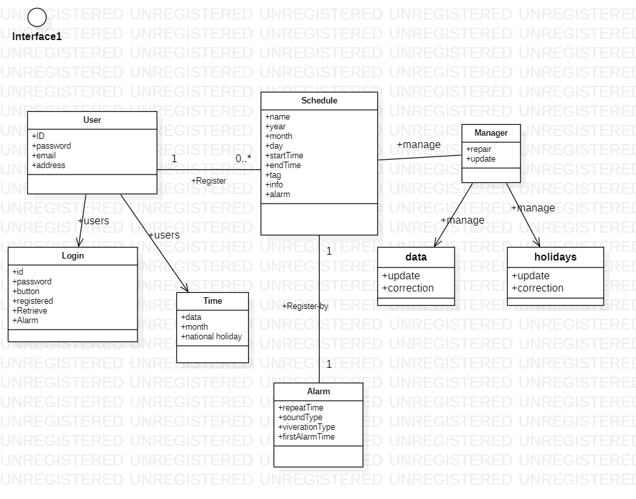

**b) Workshop**

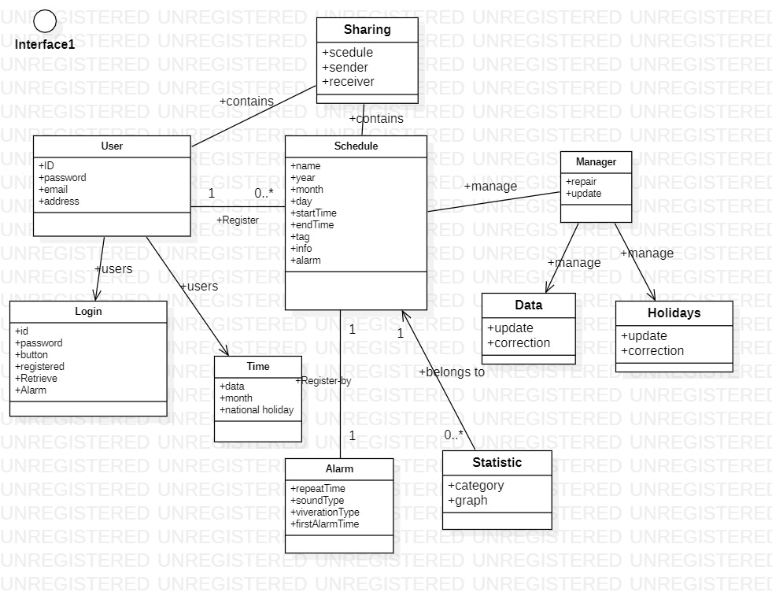

-소문자,대문자 일관성있게 적용할 것

-작성하면서 추가할 내용 추가할 것

-도메인 다이어그램에 영향을 준것 볼드로 유스케이스 텍스트에 표시

**2) Elaboration Iteration-2**

**a) Workshop**



- 변경없음

**4. Sequence Diagram**

**1) Elaboration Iteration-1**

**a) Version 1**

**Use Case UC1: 스케쥴관리 (2016112529 신민규)**

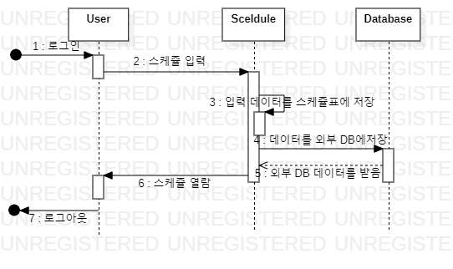

**Use Case UC3: 스케쥴 공유 (2016112654 박승기)**

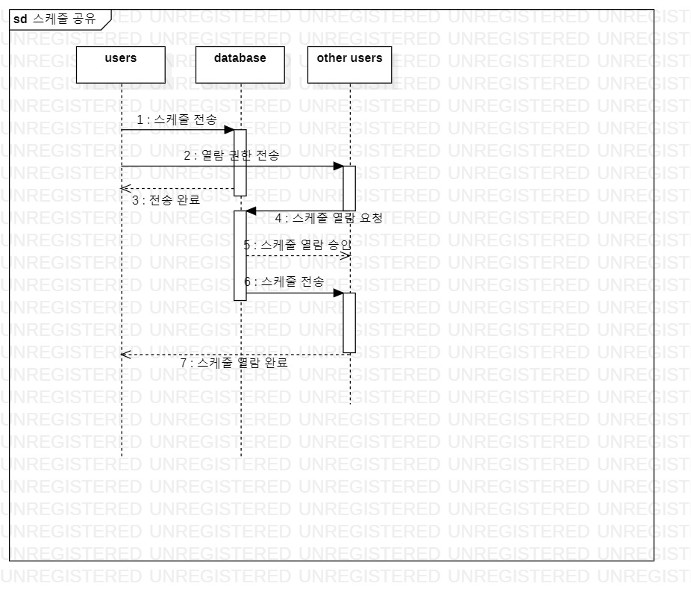

**Use Case UC5: 로그인 (2019112574 장염곤)**

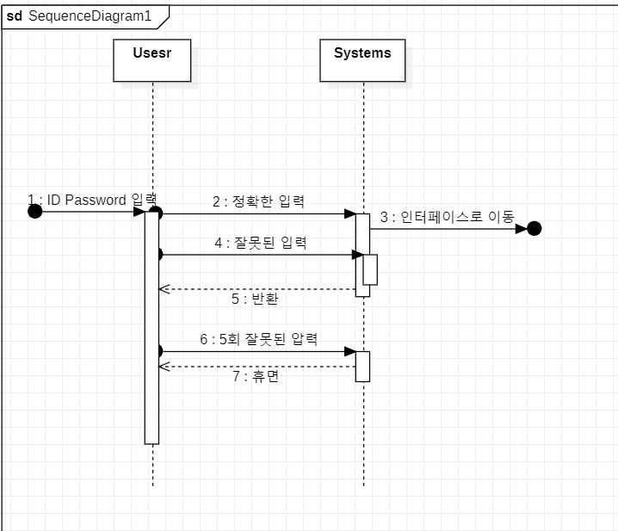

**b) Workshop**

**Use Case UC1: 스케쥴관리 (2016112529 신민규)**

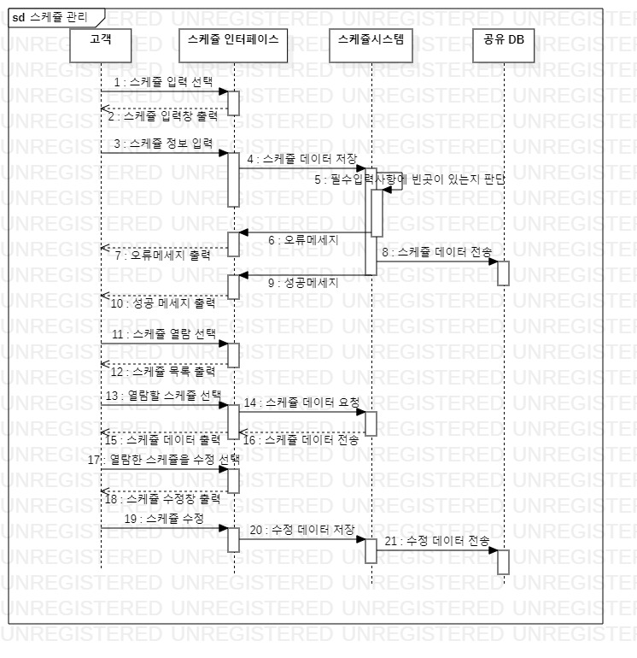

교수님 피드백

1.usecase text와 용어 맞추기 예) users라고 표시하지 말고 users(고객)

2 지금 시퀀스 다이어그램은 시스템에 맞춰서 작성되어 있지 않음

3시퀀스 다이어그램을 그릴 때 시스템을 쪼개서 유저와의 관계를 표현할 것

4Actors는 왼쪽 시스템은 오른쪽으로 몰아 작성할 것

5유스케이스 텍스트의 시나리오 하나는 시퀀스 다이어그램의 화살표 선 한 개와 같음(완전히 숫자를 맞출 필요는 없지만 최대한 같게)

**Use Case UC2: 스케쥴알림관리 (2016112529 신민규)**

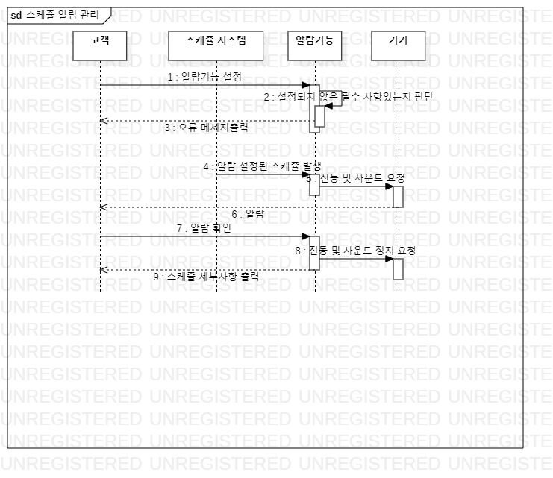

**-**위와 동일

**Use Case UC3: 스케쥴 공유 (2016112654 박승기)**

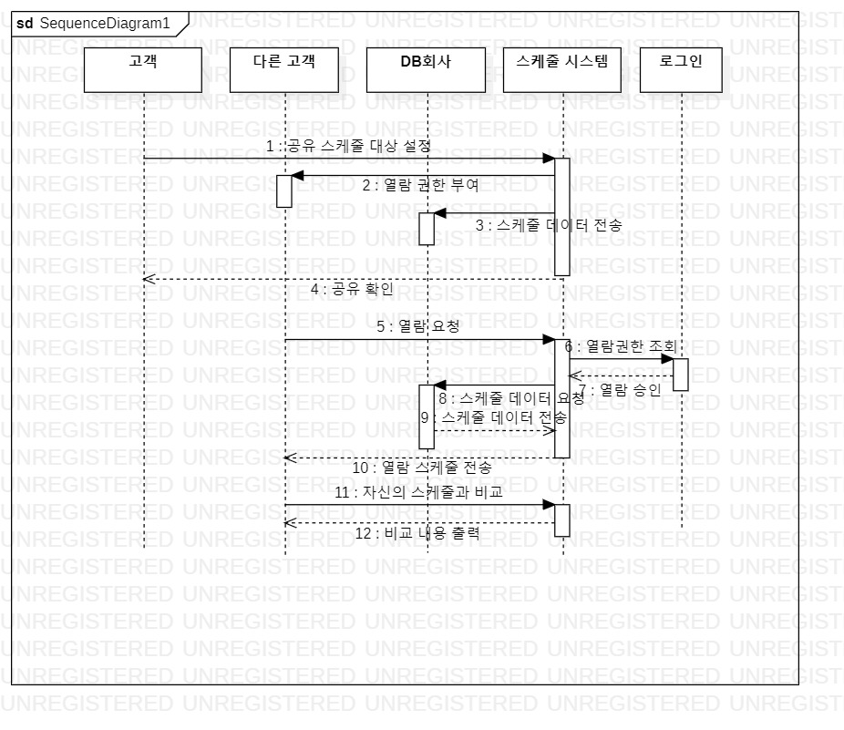

-다이어그램 내부에 시스템이 없다는 피드백을 받아 다시 작성

-이름을 유스케이스 텍스트와 같이 고객으로 수정

-유스 케이스의 시나리오와 유사하도록 수정

- 시스템안에서의 관계를 보기 위해 시스템의 라이프 라인을 나눔

**Use Case UC4: 스케쥴통계 (2016112654 박승기)**

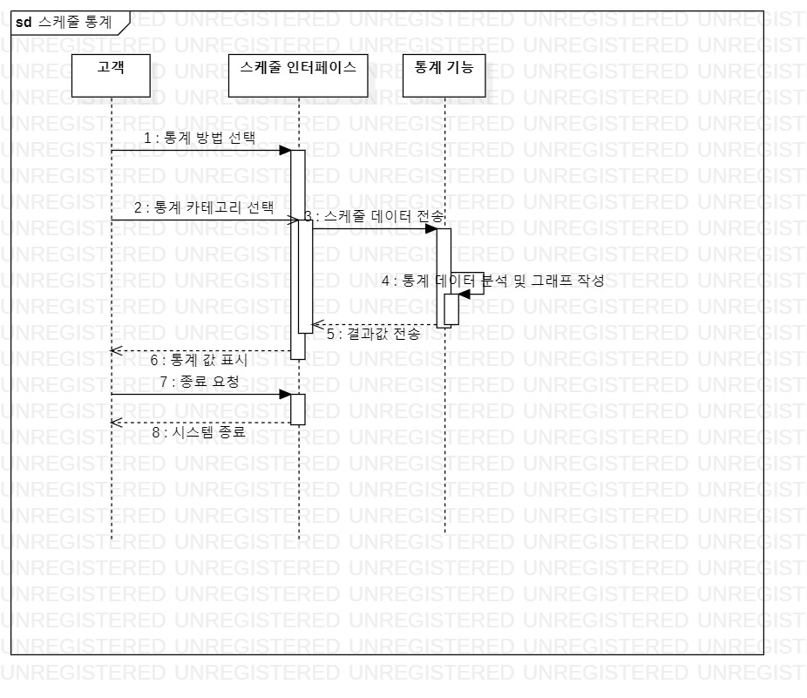

**Use Case UC5: 로그인 (2019112574 장염곤)**

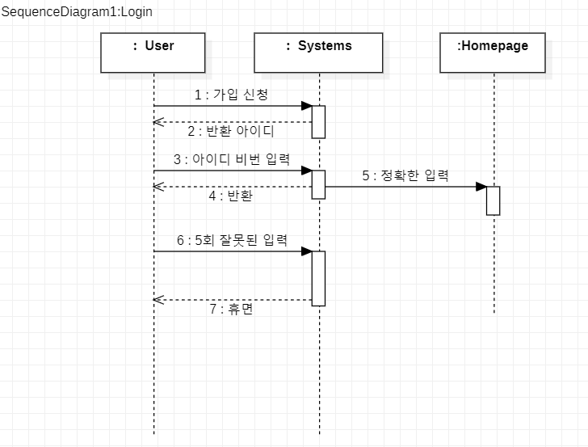

**Use Case UC6: 날짜 월 및 국가 지정한 대체공휴일 업데이트 (2019112574 장염곤)**

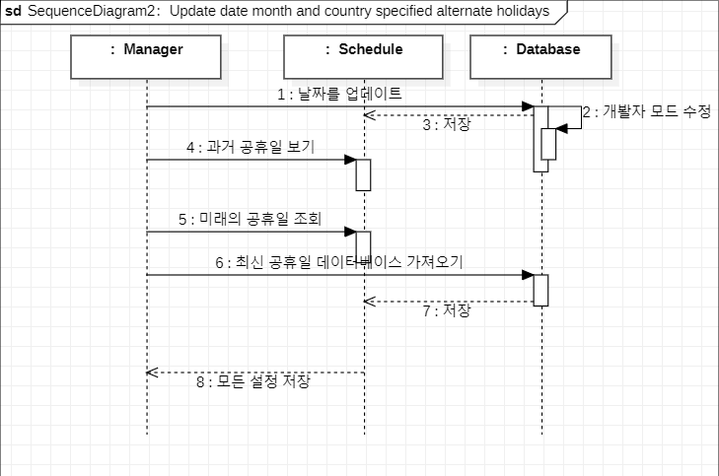

**2) Elaboration Iteration-2**

**a) Workshop**

**Use Case UC1: 스케쥴관리 (2016112529 신민규)**

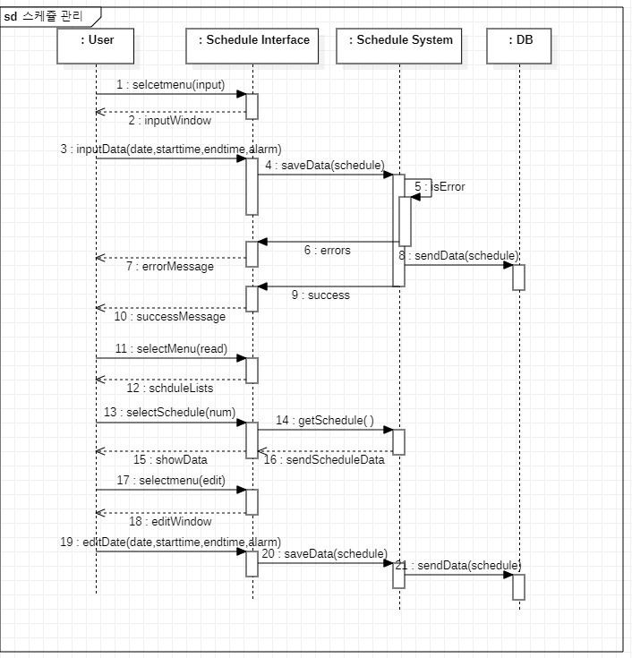

**-수정사항**

1. 시스템 앞에 (: 콜론) 표시

2. 유저, 시스템 이름 영어로 통일

3. 설명조가 아닌 함수들로 표현

**Use Case UC2: 스케쥴알림관리 (2016112529 신민규)**

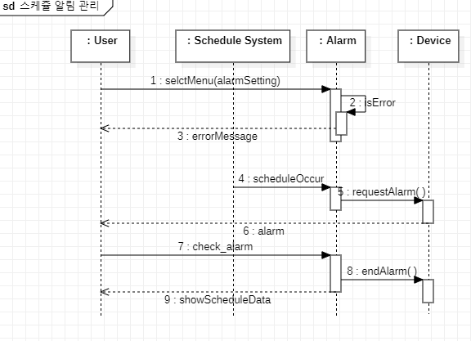

**-수정사항**

1. 시스템 앞에 (: 콜론) 표시

2. 유저, 시스템 이름 영어로 통일

3. 설명조가 아닌 함수들로 표현

**Use Case UC3: 스케쥴 공유 (2016112654 박승기)**

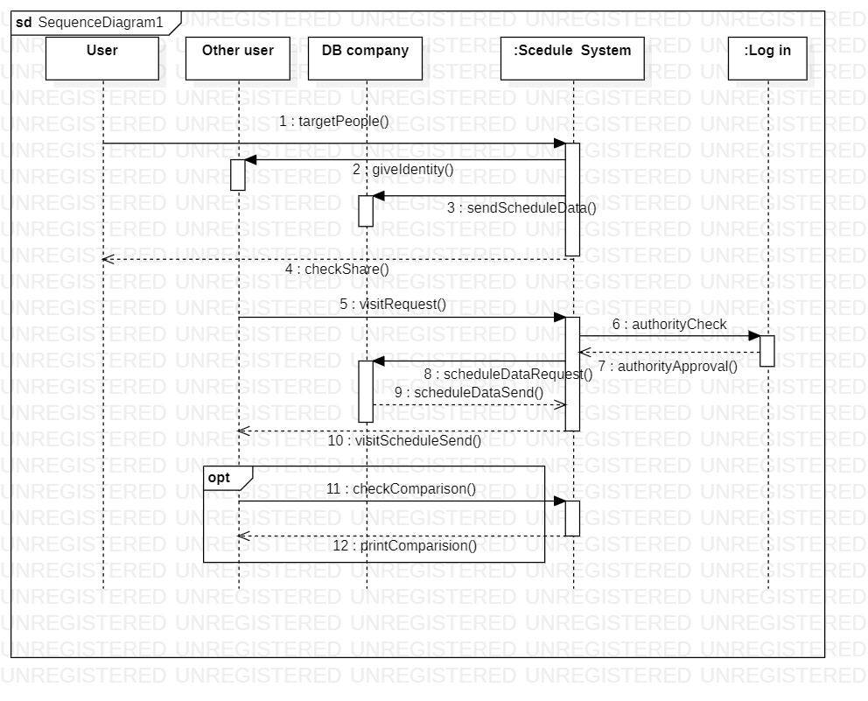

**-수정사항**

1.시스템 앞에 (: 콜론) 표시

2. 유저, 시스템 이름 영어로 통일

3. 설명조가 아닌 함수들로 표현

4. opt 박스 추가로 더 자세히 표현

5, 유스케이스 텍스트와의 통일성을 위해 단어 수정

**Use Case UC4: 스케쥴통계 (2016112654 박승기)**

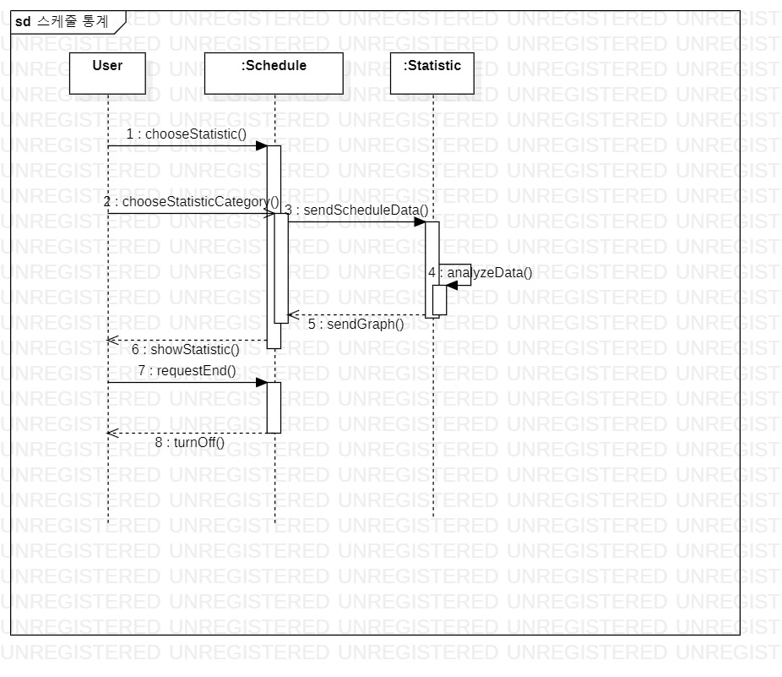

**-수정사항**

1.시스템 앞에 (: 콜론) 표시

2. 유저, 시스템 이름 영어로 통일

3. 설명조가 아닌 함수들로 표현

4. 유스케이스 텍스트와의 통일성을 위해 단어 수정



**-수정사항**

1.시스템 앞에 (: 콜론) 표시

2. 유저, 시스템 이름 영어로 통일

3. 설명조가 아닌 함수들로 표현

4. opt 박스 추가로 더 자세히 표현

5, 유스케이스 텍스트와의 통일성을 위해 단어 수정

**Use Case UC5: 로그인 (2019112574 장염곤)**

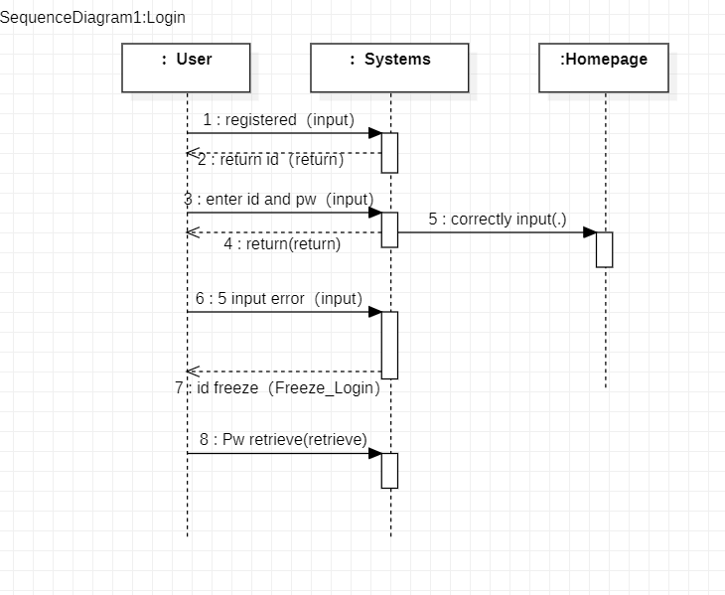

-수정사항

1. 함수 내용 추가 (.)는빈 번호만 표시

2. 유저, 시스템 이름 영어로 통일

3. 도입 내용을 수정

**Use Case UC6: 날짜 월 및 국가 지정한 대체공휴일 업데이트 (2019112574 장염곤)**

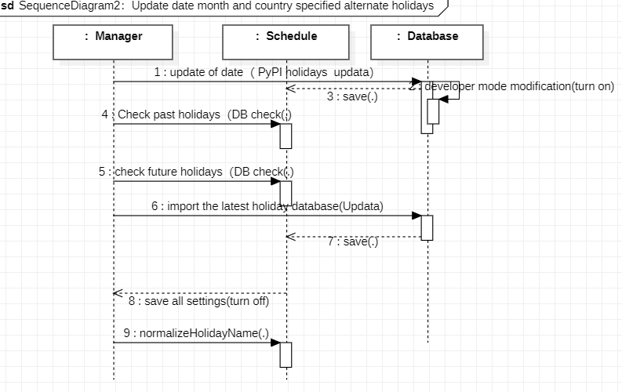

-수정사항

1. 함수 내용 추가 (.)는빈 번호만 표시

2. 유저, 시스템 이름 영어로 통일

3. 도입 내용을 수정

**5. Class Diagram**

**1) Elaboration Iteration-2**

**a) Version 1**

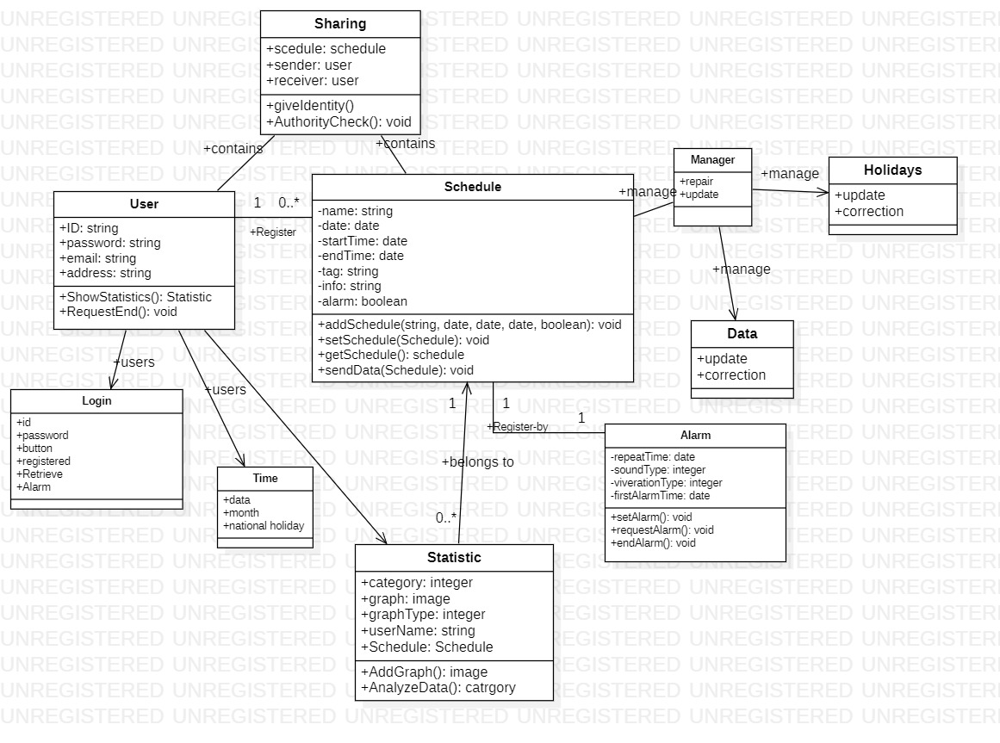

**b) Workshop**

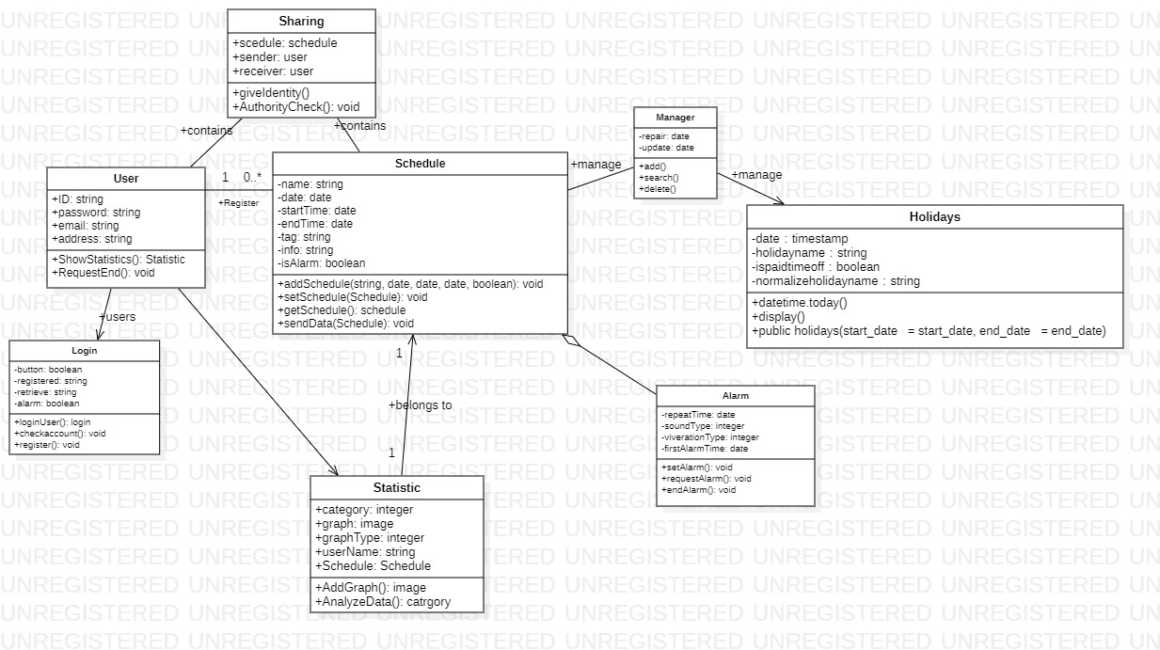

-수정사항

1. 부족한 내용추가

2. schedule 의 alarm을 Alarm클래스와 차별을 죽기 위해 isAlarm으로 변경

3. 중복되는 변수들 제거

4. 함수표현 포함